項次 | 施工項目 | 施工前照片 | 施工後照片 |  | 備註
一 | 北側施工暫置廢土方全數清運回填至管制區 | 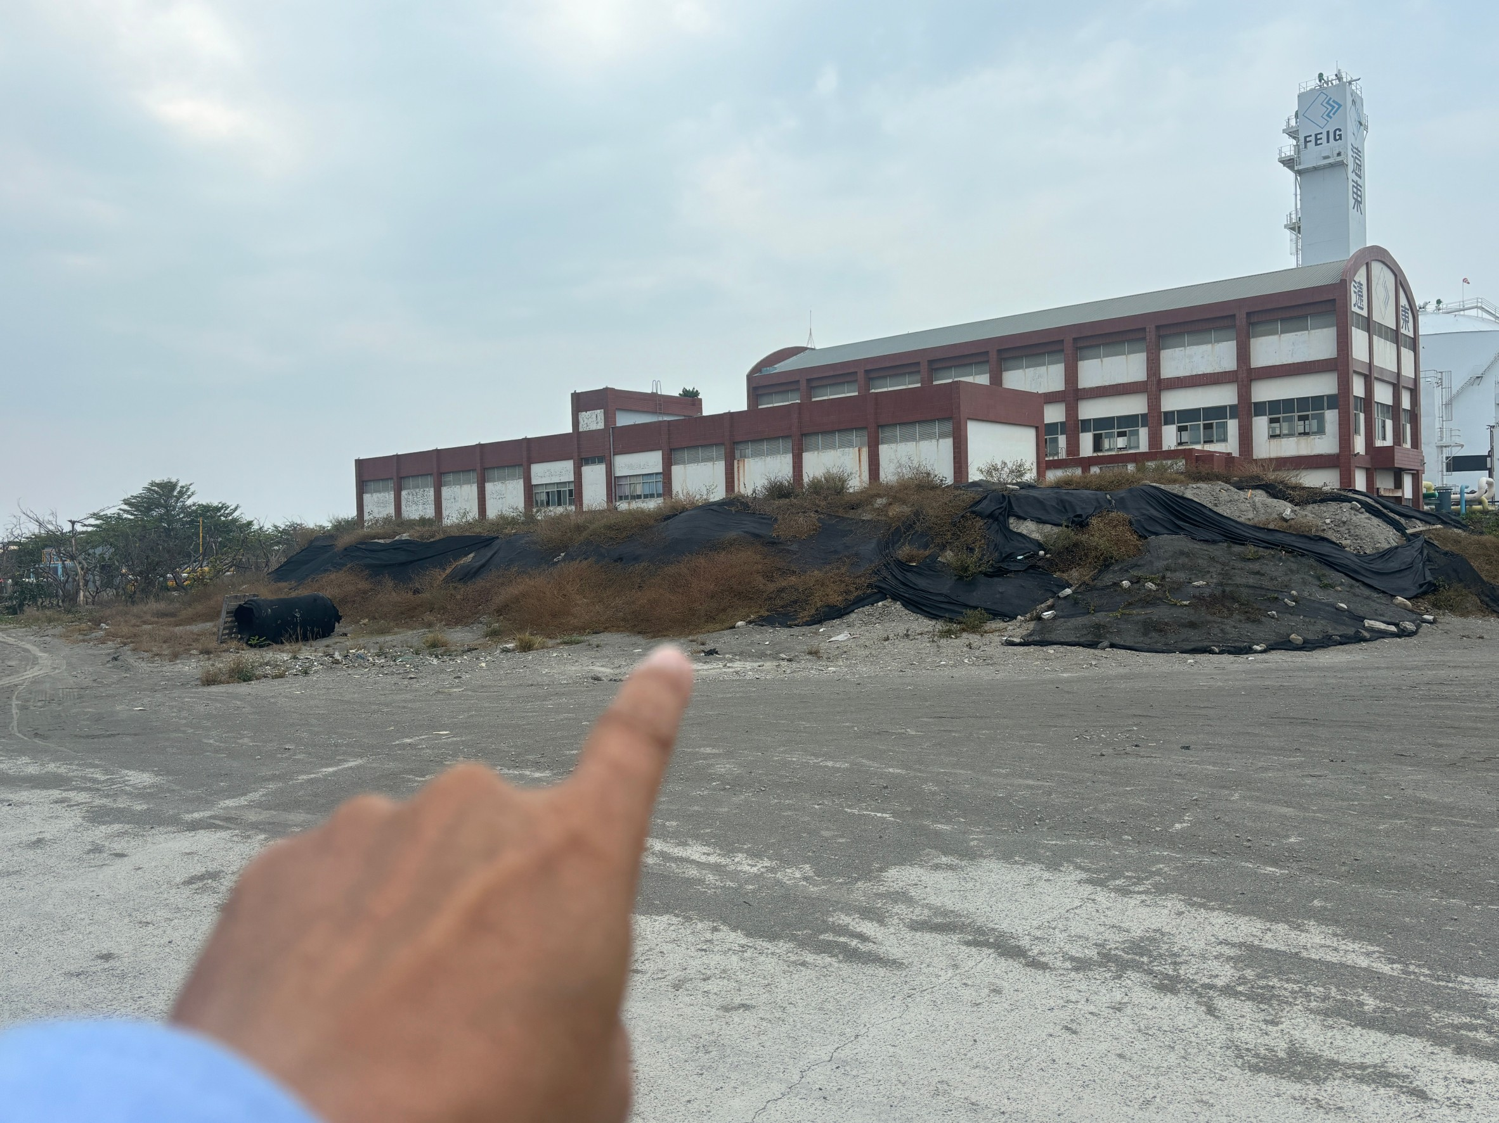 |  | 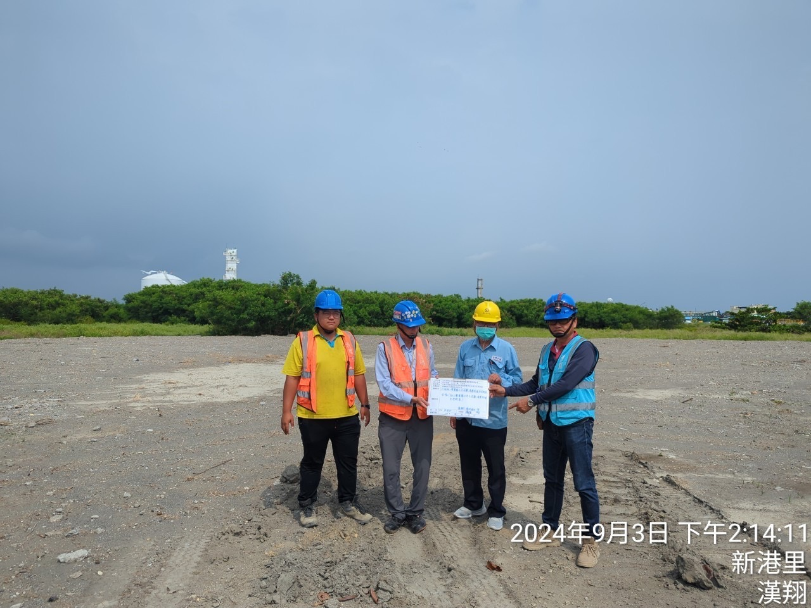
二 | 1.主工區洗車道防溢堤拆除2.沉澱池鋼槽吊離填土 | 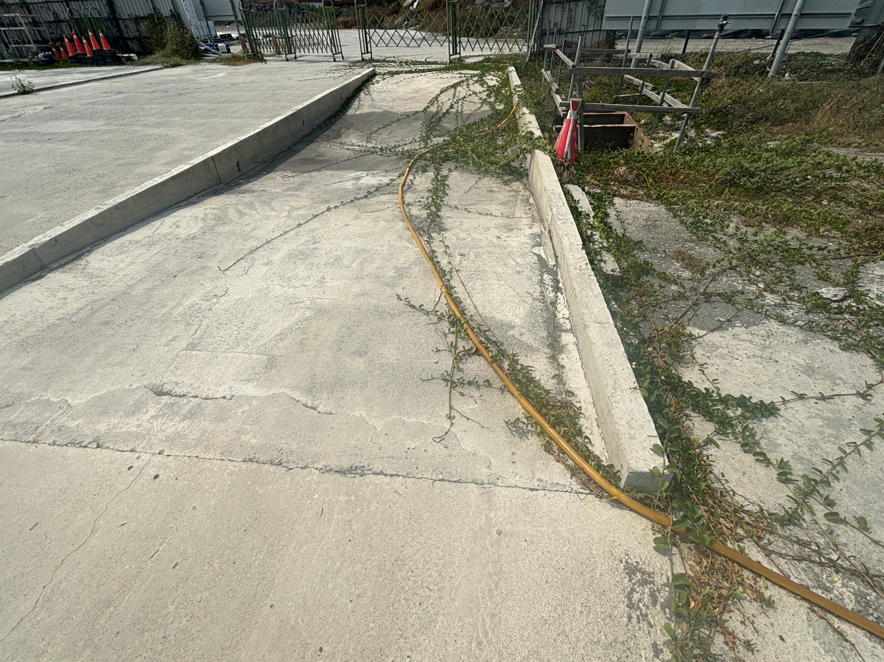 |  | 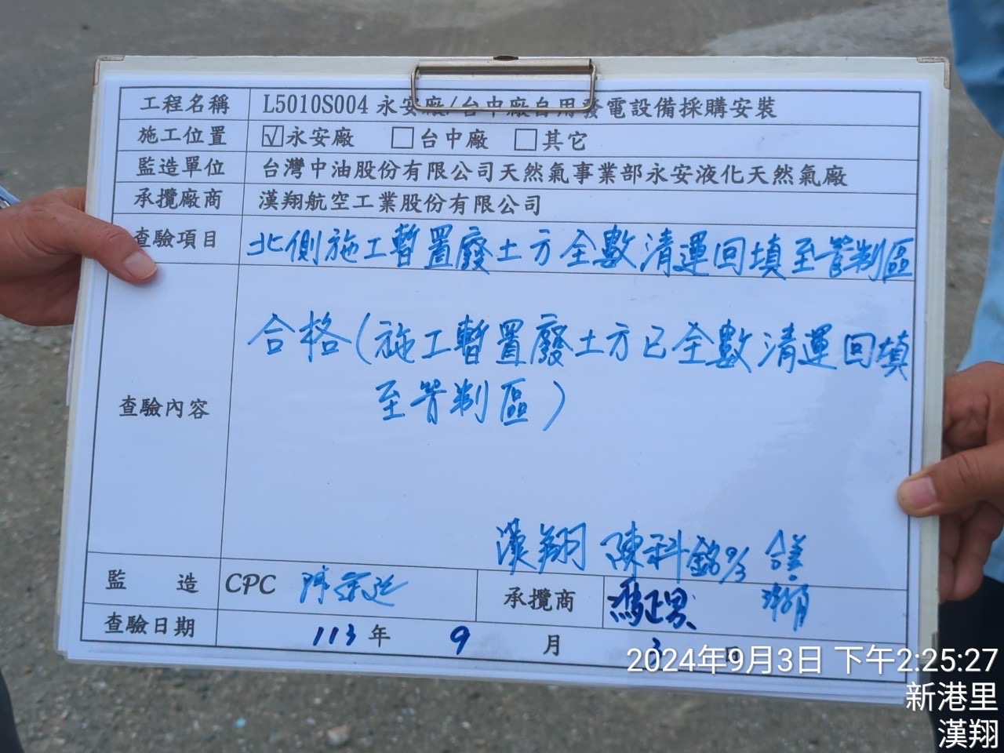
三 | 40米圍籬、標示牌拆除吊離及防溢堤打除 | 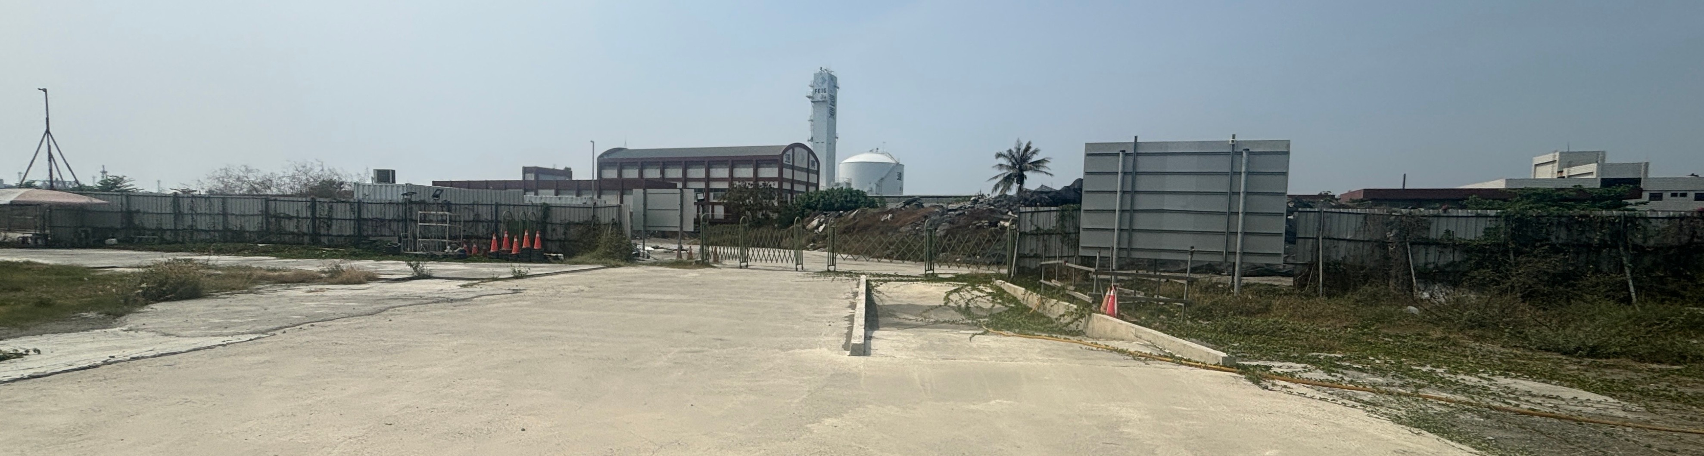 | 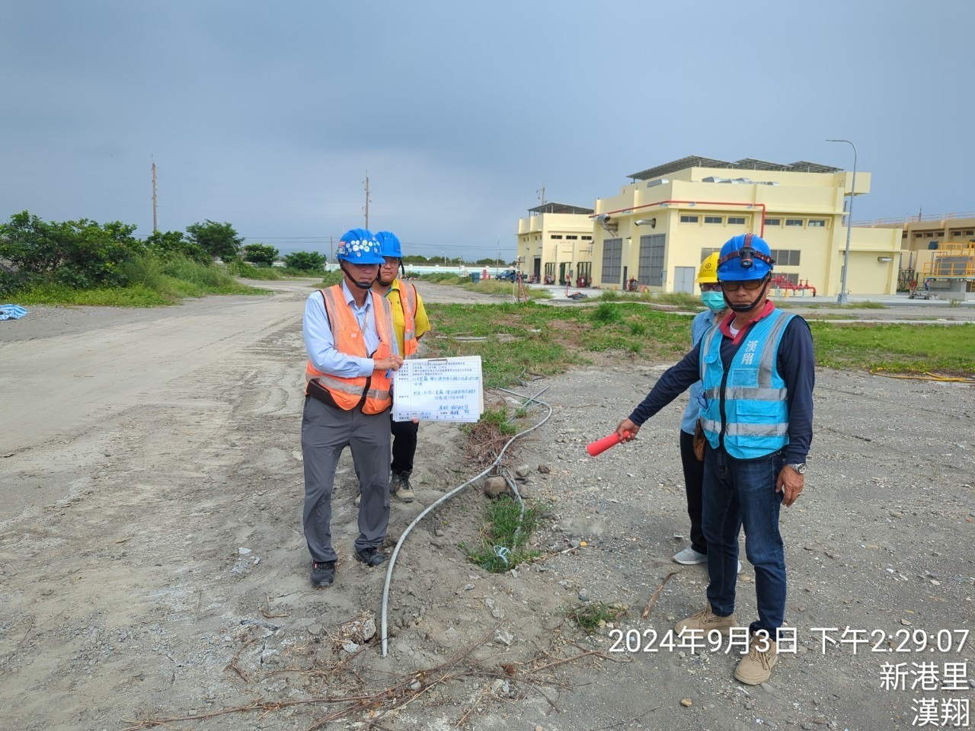
四 | 施工廢鐵材集中暫置 |  | 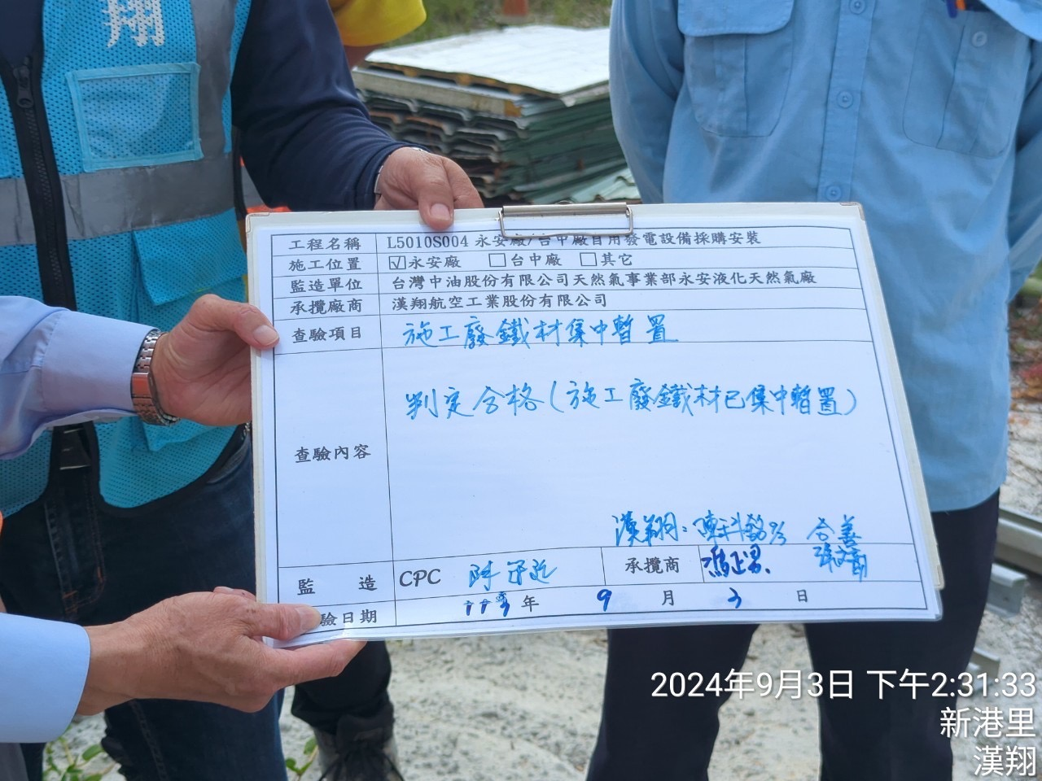 | 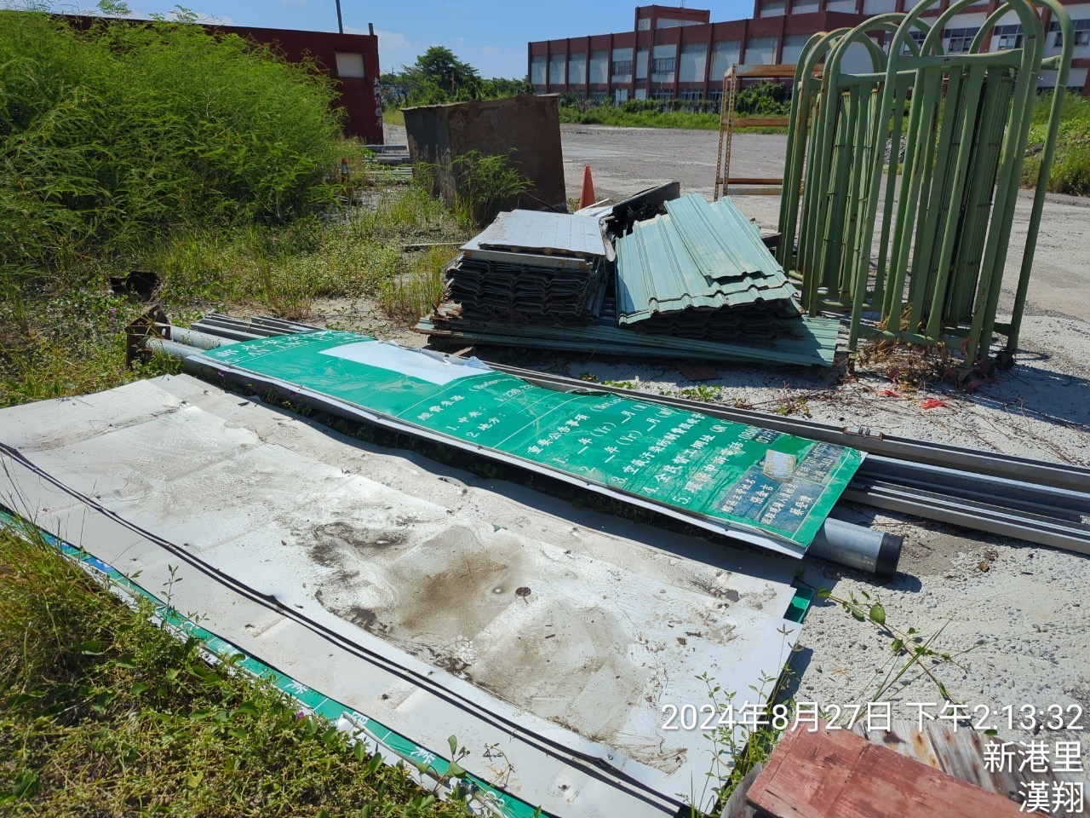
業主驗收結果 |  | (請親簽合格或不合格) | 業主主驗人簽署：
 |  | (請親簽合格或不合格) | 統晟工地負責人：
驗收日期： 115 年 ○ 月 ○ 日
○○廠房建置案假設工程復原工項驗收紀錄 編號：

